ภาคผนวก

ภาคผนวก ก

การติดตั้ง Informix Dynamic Server.2000 บน Windows NT
- การเตรียมการติดตั้ง
ในการติดตั้งบน Windows NT ก่อนอื่นผู้ที่ทำการติดตั้งจะต้องอยู่ใน Group ของ Administrators ก่อนซึ่งมีความสามารถในการติดตั้ง database server โดยความต้องการของระบบมีดังนี้
- Windows NT, version 4.0 มี Service Pack 3 หรือมากกว่า
- TCP/IP
- ขนาดของหน่วยความจำ(RAM) และ swap files รวมอย่างน้อย 64 เมกะไบต์
- FAT ของฮาร์ดดิสก์ที่ลง Windows NT ต้องเป็น NTFS
- มีหน่วยความจำอย่างน้อย 16 เมกะไบต์ ยิ่งมากยิ่งดี
- พื้นที่ของฮาร์ดดิสก์อย่างน้อย 140 เมกะไบต์(จะใช้ 30 เมกะไบต์สำหรับ root dbspace และ ใช้ 20 เมกะไบต์ สำหรับ additional dbspace)
ในขณะทำการติดตั้งสามารถที่จะกำหนดขนาดของพื้นที่ของดิสก์ตามความต้องการได้

- ลำดับของการติดตั้ง
การติดตั้งจะต้องทำการติดตั้ง database server ก่อนค่อยติดตั้ง Products อื่นๆซึ่งมีลำดับดังต่อไปนี้
2.1 Install Dynamic Server
2.2 Install Informix tools
2.3 Install DataBlade modules
2.4 Install client products เช่น Install Client SDK หรือ Informix Connect

ในการติดตั้งหลาย Product ถ้าติดตั้ง Product หนึ่งเสร็จแล้วเมื่อคุณเริ่มติดตั้ง Product ตัวต่อไป คุณไม่ควรที่จะ load files จาก Informix Product ตัวอื่นจากเครื่องคอมพิวเตอร์จนกว่าการติดตั้งปัจจุบันจะเสร็จสมบูรณ์

3. ขั้นตอนการติดตั้ง
3.1 ผู้ติดตั้งต้องอยู่ในกลุ่มของ Administration Group
3.2 Run Setup.exe เพื่อทำการติดตั้ง

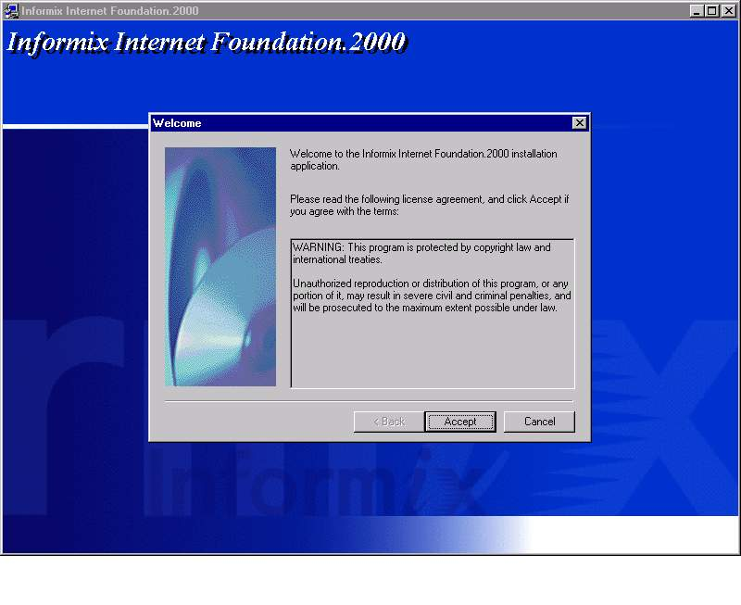
รูปที่ ก-1 แสดงการติดตั้ง Informix Dynamic Server.2000
  - ใส่ Serial Number และ Serial Number Key
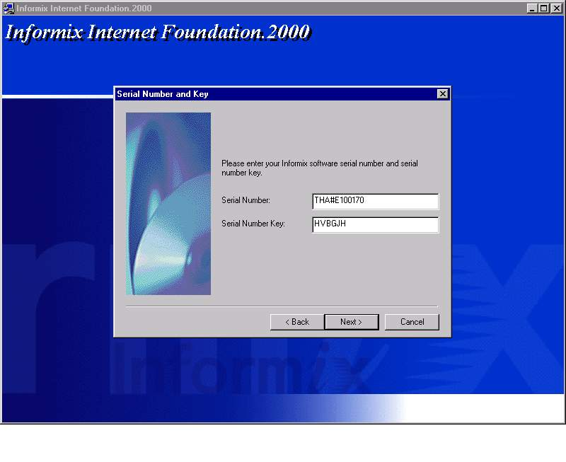

รูปที่ ก-2 แสดงการใส่ Serial Number และ Serial Number Key
  - 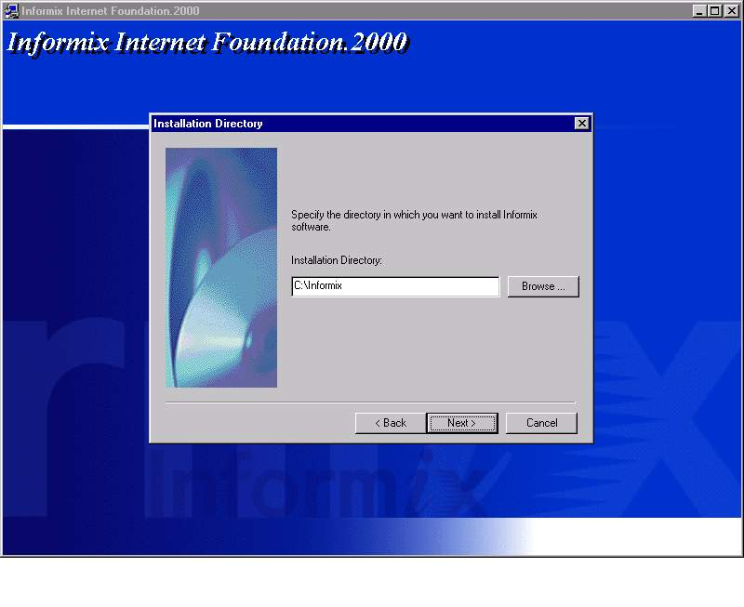เลือกตำแหน่งดิสก์ที่จะทำการติดตั้ง
รูปที่ ก-3 แสดงการเลือกตำแหน่งดิสก์ที่จะทำการติดตั้ง
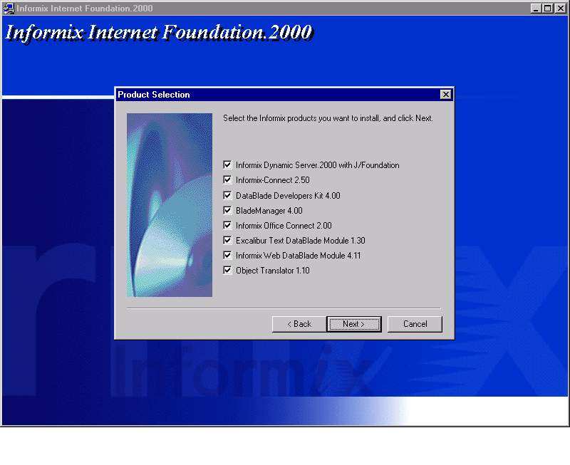
  - เลือก Informix Products ที่จะติดตั้ง
รูปที่ ก-4 แสดงการเลือก Informix Products ที่ต้องการติดตั้ง
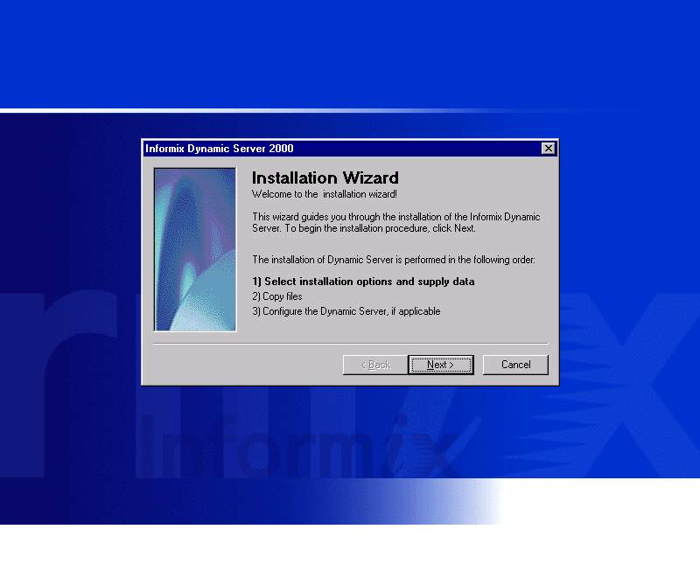
3.6 กด Next เพื่อทำการ Install
รูปที่ ก-5 แสดงการยืนยันการ install
3.7 เลือกการกำหนดบทบาท ของ DB-Admin
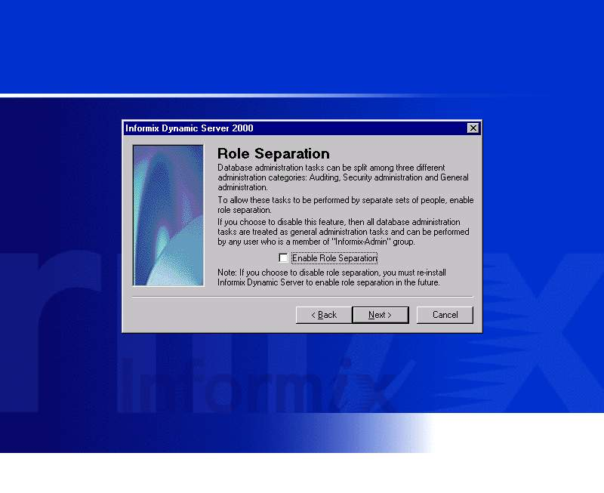
รูปที่ ก-6 แสดงการการกำหนดบทบาท ของ DB-Admin

เลือกการกำหนดบทบาท ของ DB-Admin ว่าจะแยกหน้าที่กันในแต่ละงาน หรือ รวมกันใช้เพียง Account เดียว หากเลือกที่จะแยกบทบาทในการดูแลระบบจะต้องปฏิบัติตามขั้นตอนต่อไปนี้เพิ่มเติม
3.7.1 จัดประเภทงานของผู้ดูแลระบบ เช่น งานตรวจสอบระบบ, งานรักษาความปลอดภัย ให้กับ ฐานข้อมูล
3.7.2 ระบุชื่อผู้ตรวจสอบระบบ
3.7.3 ระบุชื่อผู้คอยรักษาความปลอดภัยให้กับฐานข้อมูล
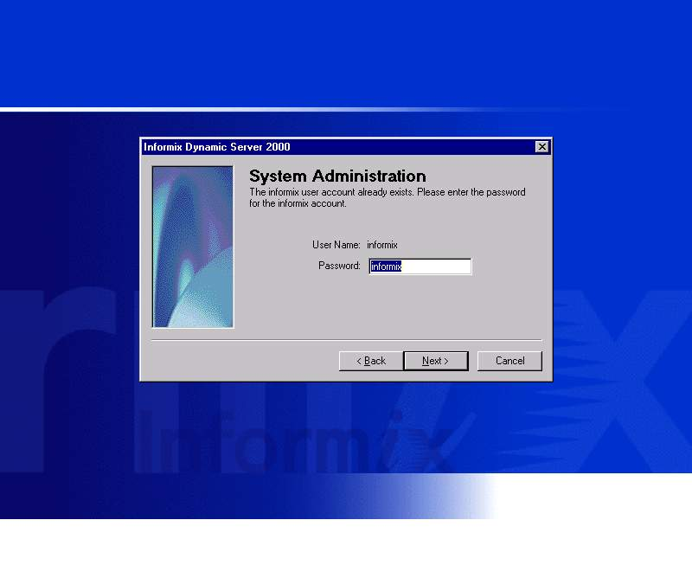
  - การตั้ง Password
ในการตั้ง Password โดยค่า default จะเป็น “informix” ขึ้นอยู่กับผู้ติดตั้งว่าจะตั้ง Password อะไร

รูปที่ ก-7 แสดงการการตั้ง Password

  - การตั้ง หมายเลขของ Server โดยหมายเลขของ Server จะมีตั้งแต่ 0 ไปถึง 255
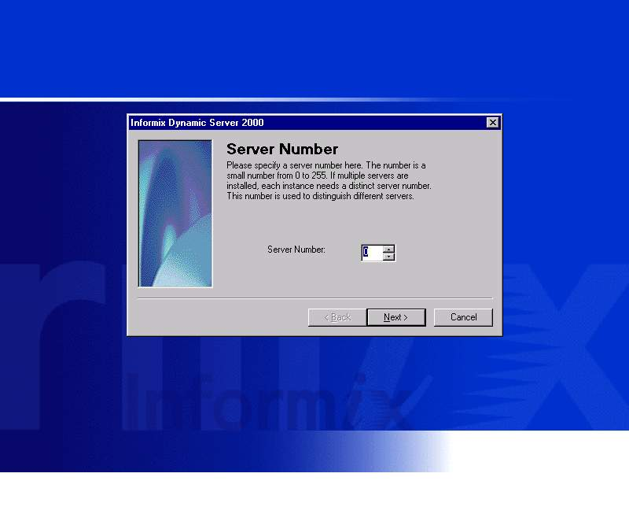
รูปที่ ก-8 แสดงการการตั้ง หมายเลขของ Server
  - การตั้งชื่อ Server เราสามารถกำหนดเองได้
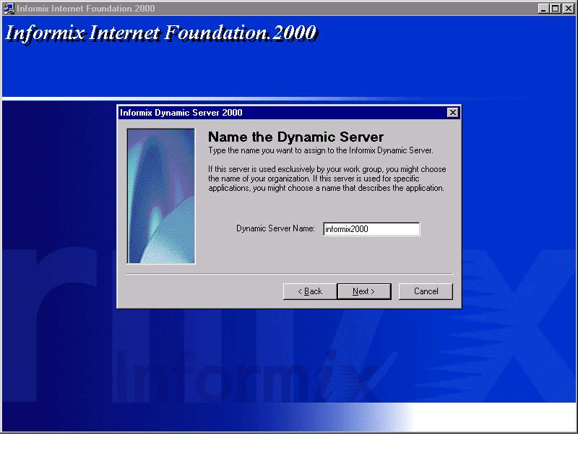
รูปที่ ก-9 แสดงการการตั้งชื่อของ Server
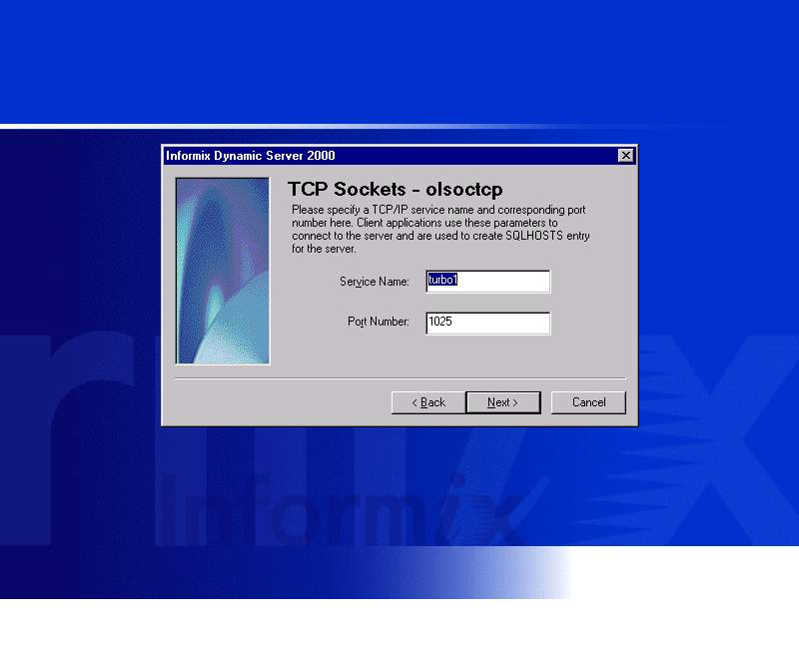
  - การใส่ TCP Sockets-olsoctcp ปรกติจะเป็นค่า default อยู่แล้วกด Next เลย
รูปที่ ก-10 แสดงการการใส่ TCP Sockets-olsoctcp
  - 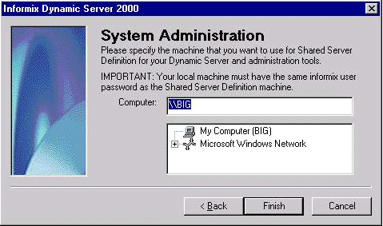 การกำหนดเครื่อง Server ให้สำหรับ user
รูปที่ ก-11 แสดงการการกำหนดเครื่อง Server ให้สำหรับ user

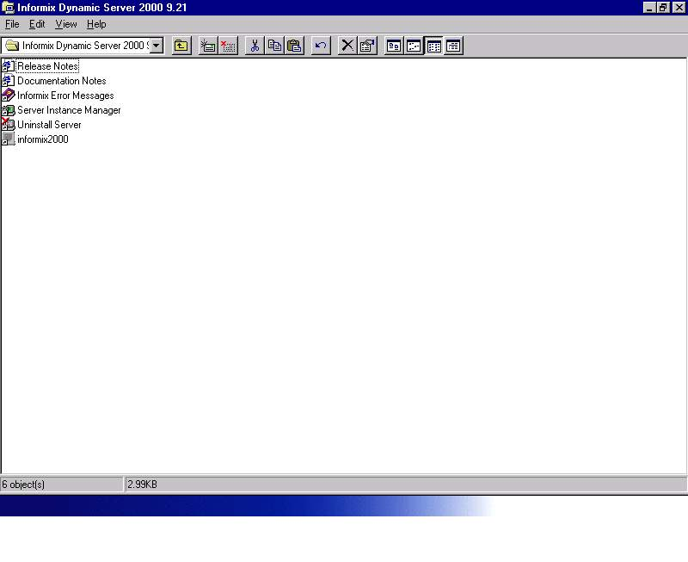
  - เสร็จสิ้นการติดตั้ง
รูปที่ ก-12 เสร็จสิ้นการติดตั้ง

